实验一 软件工程制图
教学目的：培养学生工程制图的能力和习惯。
教学成果：熟练掌握软件工程制图方法和工具。
实验课时：2学时
实验环境：Visio软件
实验报告要求：本实验主要掌握数据流程图、程序框图、系统功能结构图、系统体系结构图、E-R图等基本软件工程图的绘制方法和技巧。
编号：SE-001 | 软件工程制图
业务流程图 | 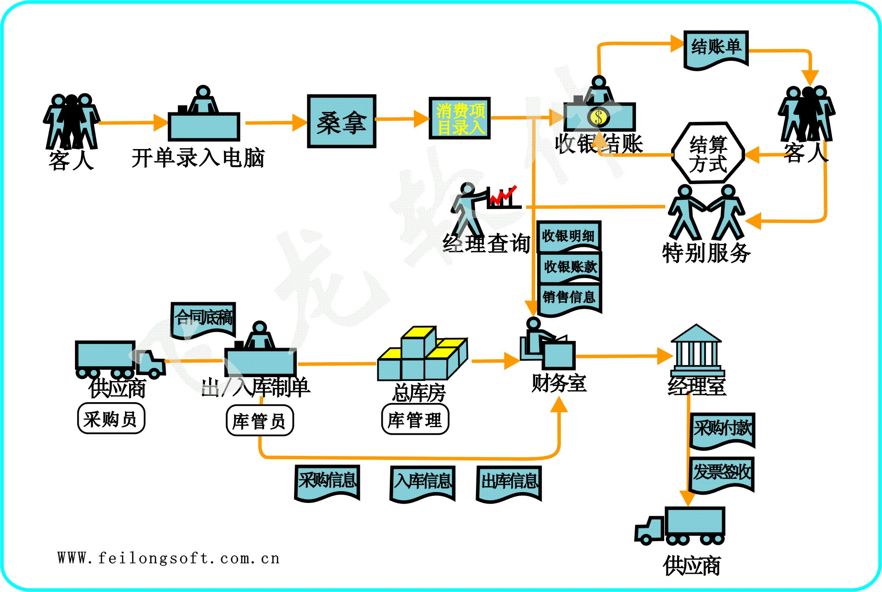
系统E-R图 | 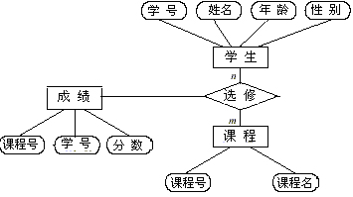
系统结构图 | 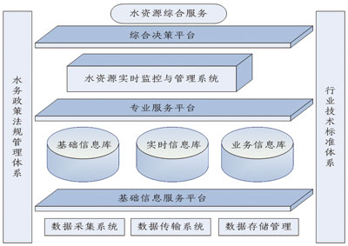
数据流程图 | 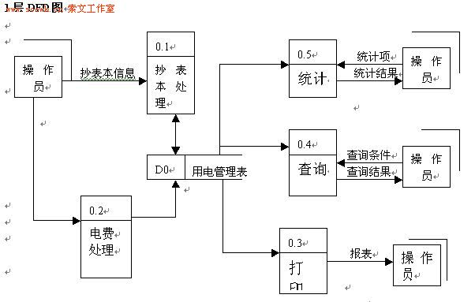
编制人 | 李芳、雄大魁、刘乐乐

